## 生活中的圆周运动

## 知识点：生活中的圆周运动

一、火车转弯

1.如果铁道弯道的内外轨一样高，火车转弯时，由外轨对轮缘的弹力提供向心力，由于质量太大，因此需要很大的向心力，靠这种方法得到向心力，不仅铁轨和车轮极易受损，还可能使火车侧翻.

2.铁路弯道的特点

(1)弯道处外轨略高于内轨.

(2)火车转弯时铁轨对火车的支持力不是竖直向上的，而是斜向弯道的内侧.支持力与重力的合力指向圆心.

(3)在修筑铁路时，要根据弯道的半径和规定的行驶速度，适当选择内外轨的高度差，使转弯时所需的向心力几乎完全由重力*G*和弹力*F*N的合力来提供.

二、拱形桥

|  |  |  |
| --- | --- | --- |
|  | 汽车过拱形桥 | 汽车过凹形桥 |
| 受力  分析 |  |  |
| 向心力 | *F*n＝*mg*－*F*N＝*m* | *F*n＝*F*N－*mg*＝*m* |
| 对桥的  压力 | *F*N′＝*mg*－*m* | *F*N′＝*mg*＋*m* |
| 结论 | 汽车对桥的压力小于汽车的重力，而且汽车速度越大，对桥的压力越小 | 汽车对桥的压力大于汽车的重力，而且汽车速度越大，对桥的压力越大 |

三、航天器中的失重现象

1.向心力分析：宇航员受到的地球引力与座舱对他的支持力的合力提供向心力，由牛顿第二定律：*mg*－*F*N＝*m*，所以*F*N＝*mg*－*m*.

2.完全失重状态：当*v*＝时，座舱对宇航员的支持力*F*N＝0，宇航员处于完全失重状态.

四、离心运动

1.定义：做圆周运动的物体沿切线飞出或做逐渐远离圆心的运动.

2.原因：向心力突然消失或合力不足以提供所需的向心力.

3.离心运动的应用和防止

(1)应用：离心干燥器；洗衣机的脱水筒；离心制管技术；分离血浆和红细胞的离心机.

(2)防止：转动的砂轮、飞轮的转速不能太高；在公路弯道，车辆不允许超过规定的速度

## 技巧点拨

一、火车转弯问题

1.弯道的特点

铁路弯道处，外轨高于内轨，若火车按规定的速度*v*0行驶，转弯所需的向心力完全由重力和支持力的合力提供，即*mg*tan *θ*＝*m*，如图所示，则*v*0＝，其中*R*为弯道半径，*θ*为轨道平面与水平面间的夹角.

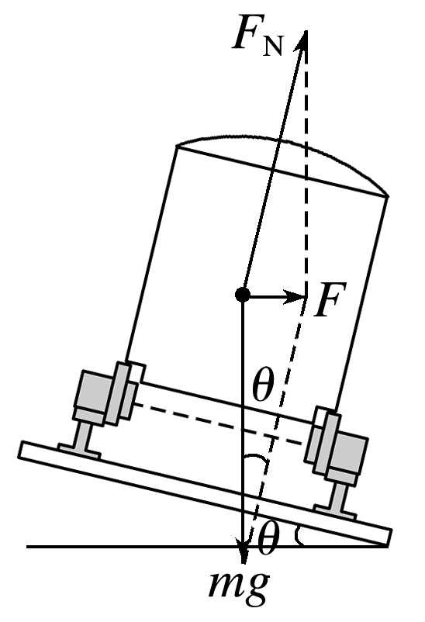

图

2.速度与轨道压力的关系

(1)当火车行驶速度*v*等于规定速度*v*0时，所需向心力仅由重力和支持力的合力提供，此时内外轨道对火车无挤压作用.

(2)当火车行驶速度*v*>*v*0时，外轨道对轮缘有侧压力.

(3)当火车行驶速度*v*<*v*0时，内轨道对轮缘有侧压力.

二、汽车过桥问题与航天器中的失重现象

1.拱形桥问题

(1)汽车过拱形桥(如图)

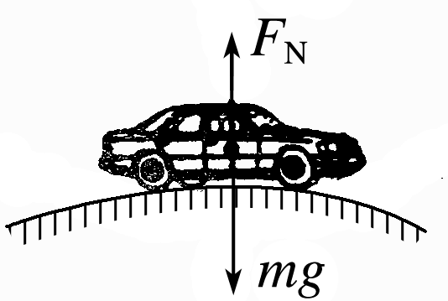

图

汽车在最高点满足关系：*mg*－*F*N＝*m*，即*F*N＝*mg*－*m*.

①当*v*＝时，*F*N＝0.

②当0≤*v*<时，0<*F*N≤*mg*.

③当*v*>时，汽车将脱离桥面做平抛运动，易发生危险.

说明：汽车通过拱形桥的最高点时，向心加速度向下，汽车对桥的压力小于其自身的重力，而且车速越大，压力越小，此时汽车处于失重状态.

(2)汽车过凹形桥(如图)

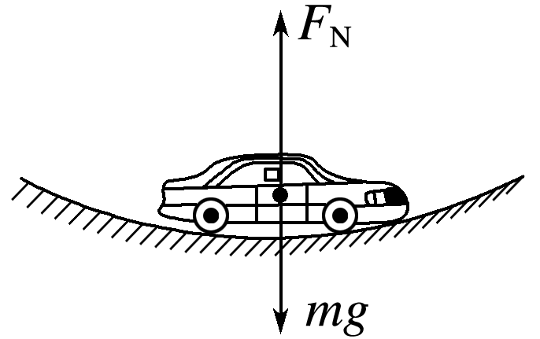

图

汽车在最低点满足关系：*F*N－*mg*＝，即*F*N＝*mg*＋.

说明：汽车通过凹形桥的最低点时，向心加速度向上，而且车速越大，压力越大，此时汽车处于超重状态.由于汽车对桥面的压力大于其自身重力，故凹形桥易被压垮，因而实际中拱形桥多于凹形桥.

2.绕地球做圆周运动的卫星、飞船、空间站处于完全失重状态.

(1)质量为*M*的航天器在近地轨道运行时，航天器的重力提供向心力，满足关系：*Mg*＝*M*，则*v*＝.

(2)质量为*m*的航天员：设航天员受到的座舱的支持力为*F*N，则*mg*－*F*N＝.

当*v*＝ 时，*F*N＝0，即航天员处于完全失重状态.

(3)航天器内的任何物体都处于完全失重状态.

三、离心运动

1.物体做离心运动的原因

提供向心力的合力突然消失，或者合力不能提供足够的向心力.

注意：物体做离心运动并不是物体受到“离心力”作用，而是由于合外力不能提供足够的向心力.所谓“离心力”实际上并不存在.

2.合力与向心力的关系(如图所示).

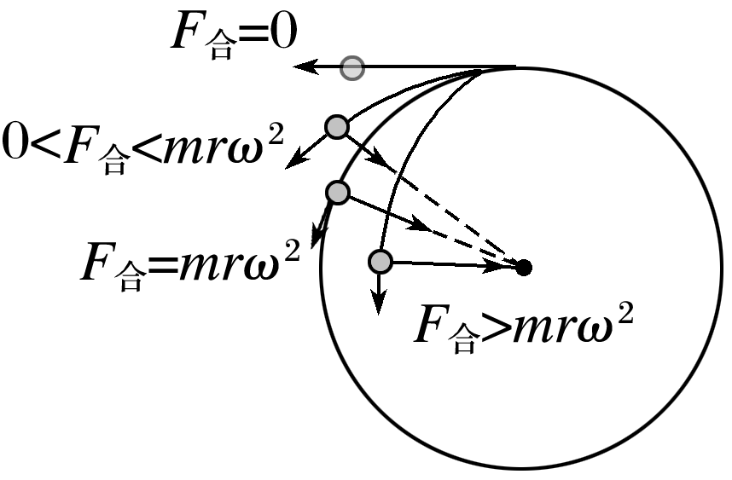

图

(1)若*F*合＝*mrω*2或*F*合＝，物体做匀速圆周运动，即“提供”满足“需要”.

(2)若*F*合>*mrω*2或*F*合>，物体做近心运动，即“提供过度”.

(3)若0<*F*合<*mrω*2或0<*F*合<，则合力不足以将物体“拉回”到原轨道上，而做离心运动，即“提供不足”.

(4)若*F*合＝0，则物体沿切线方向做直线运动.

## 例题精练

1．（浙江期中）在高速公路的拐弯处，通常路面都是外高内低。如图所示，在某路段汽车向左拐弯，司机左侧的路面比右侧的路面低一些。汽车的运动可看作是做半径为R的圆周运动。设内外路面高度差为h，路基的水平宽度为d，路面的宽度为L，已知重力加速度为g。要使车轮与路面之间的横向具有向外的运动趋势（即垂直于前进方向），则汽车转弯时的车速应为（　　）

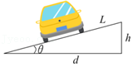

A．速度大于菁优网-jyeoo B．速度小于菁优网-jyeoo

C．速度等于菁优网-jyeoo D．速度等于菁优网-jyeoo

【分析】要使车轮与路面之间的横向摩擦力等于零，则汽车转弯时，由路面的支持力与重力的合力提供汽车的向心力，根据牛顿第二定律，结合数学知识求解车速，要发生车轮与路面之间的横向具有向外的运动趋势，要大于此速度。。

【解答】解：设路面的斜角为θ，作出汽车的受力图，如图。

当车轮与路面间无侧向摩擦力时，重力和支持力的合力提供向心力，根据牛顿第二定律得：mgtanθ＝m菁优网-jyeoo，

又由数学知识得到：tanθ＝菁优网-jyeoo，

联立解得：v＝菁优网-jyeoo，

当要使车轮与路面之间的横向具有向外的运动趋势，速度要大于菁优网-jyeoo，故A正确，BCD错误。

故选：A。

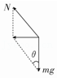

【点评】本题是生活中圆周运动的问题，关键是分析物体的受力情况，确定向心力的来源。

2．（浙江期中）如图为一列火车匀速转弯时的示意图，以下说法正确的是（　　）

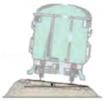

A．利用轮轨间的摩擦力提供向心力

B．火车转弯时，必须按规定速度行驶，才能使轮缘不受侧向弹力

C．设计好倾斜角度后，无论火车运行速度多大，一定不受侧向弹力

D．如果火车转弯时，按规定速度行驶，轨道面支持力恰等于重力

【分析】火车转弯时，为防止车轮边缘与铁轨间的摩擦，通常做成外轨略高于内轨，使得火车按规定的速度行驶时，火车对轨道的合力垂直于轨道表面，否则会对其造成挤压以致损坏，（这就是为什么在拐弯处会有规定速度的原因）所以火车重力与轨道支持面支持力的合力提供向心力，速度大于规定速度时，会挤压外轨．

【解答】解：火车转弯做匀速圆周运动，合力指向圆心，受力如图

由向心力公式得：F向＝m菁优网-jyeoo＝mgtanθ，则

AB、火车转弯时，必须按规定速度行驶，重力和支持力的合力提供圆周运动的向心力，轮缘不受侧向弹力，故A错误，B正确；

C、根据mgtan菁优网-jyeoo，解得v＝菁优网-jyeoo，当设计好倾斜角度后，火车的速度在转弯时为定值，当v′＞v时，所需要的向心力菁优网-jyeoo

当v′＜v时，所需的向心力菁优网-jyeoo，此时重力和支持力的合力不足以提供向心力，会出现侧向弹力，故C错误；

D、如果火车转弯时，按规定速度行驶，在竖直方向根据共点力平衡可得：菁优网-jyeoo，故D错误；

故选：B。

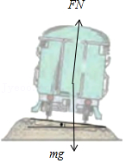

【点评】本题是实际应用问题，考查应用物理知识分析处理实际问题的能力，明确向心力的来源即可。

## 随堂练习

1．（浙江期中）伦敦眼是一个摩天轮，是英国伦敦标志性建筑。直径约为136米，共有32个乘坐舱，每个乘坐舱可载客约16名，转动一圈大概需要30分钟。坐在其中的游客随乘坐舱的转动可视为匀速圆周运动，对此有以下说法，其中正确的是（　　）

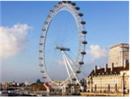

A．游客受到乘坐舱的作用力大小为游客的重力

B．游客做的是线速度约为0.24m/s

C．游客做的是一种匀变速运动

D．游客所处的乘坐舱运动到摩天轮最低位置时，游客处于失重状态

【分析】对于游客做的是匀速圆周运动，其合力提供向心力，加速度与合外力的大小不变，方向变化。

【解答】解：A、游客做匀速圆周运动，受到的合力提供向心力，故A错误；

B、T＝30min＝1800s，线速度菁优网-jyeoo，故B正确；

C、游客做匀速圆周运动，向心加速度始终指向圆心，做变加速运动，故C错误；

D、游客所处的乘坐舱运动到摩天轮最低位置时，向心加速度方向竖直向上，游客处于超重状态，故D错误；

故选：B。

【点评】本题关键明确匀速圆周运动的运动特点，明确矢量变化和标量变化的区别，基础题。

2．（花都区校级期中）下列哪些现象利用了离心现象（　　）

A．工作的洗衣机脱水桶转速很大

B．转速很大的砂轮半径做得不能太大

C．在修建铁路时，转弯处内轨要低于外轨

D．汽车转弯时要限制速度

【分析】做圆周运动的物体，在受到指向圆心的合外力突然消失，或者不足以提供圆周运动所需的向心力的情况下，就做逐渐远离圆心的运动，这种运动叫做离心运动，注意生活中利用离心现象和防止离心现象的实例。

【解答】解：A、洗衣机脱水工作就是应用了水的离心运动，转速很大是为了让水滴做圆周运动需要更大的向心力，从而让水滴离开衣服做离心运动，故A正确；

B、转速很高的砂轮所需的向心力就大，转速很高的砂轮半径做得太大，就会出现砂轮承受不了巨大的力而断裂，出现离心运动。所以砂轮要做的小一些，这是防止离心现象，故B错误；

C、在修筑铁路时，转弯处轨道的内轨要低于外轨，是为了减小车轮对外轨的挤压，防止出现离心现象，故C错误；

D、汽车转弯时要限制速度是为了防止因汽车速度过大而出现离心现象，故D错误。

故选：A。

【点评】物体做离心运动的条件：合外力突然消失或者不足以提供圆周运动所需的向心力．注意所有远离圆心的运动都是离心运动，但不一定沿切线方向飞出。

3．（温州期中）如图为杂技演员单手倒立表演“水流星”节目时的情形，绳子的两端各用网兜兜住一只盛水的碗，演员用手转动绳子使水碗在竖直面内绕手所在位置做圆周运动，当水碗处在竖直位置瞬间，对最低处碗中的水受力分析正确的是（　　）

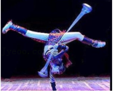

A．只受到向心力作用

B．受重力和向心力作用

C．受重力和离心力作用

D．受重力和碗对它的支持力作用

【分析】此题需要把碗里的水隔离出来进行受力分析，从而得到水的受力情况。

【解答】解：ABC、向心力是效果力，离心力不存在，受力分析中不画向心力与离心力。故ABC错误

D、对水进行受力分析，水受到向下的重力和向上的支持力，两个力的合力提供水的向心力，故D正确

故选：D。

【点评】此题易错点在于容易把向心力也当成一个力去进行受力分析。实际上向心力是效果力，他是一种合外力的体现。

4．（城关区校级期中）如图所示，光滑水平面上，质量为m的小球在拉力F作用下做匀速圆周运动。若小球运动到P点时，拉力F发生变化，下列关于小球运动情况的说法中正确的是（　　）

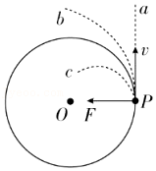

A．若拉力突然变大，小球将沿轨迹Pb做离心运动

B．若拉力突然变小，小球将沿轨迹Pb做离心运动

C．若拉力突然消失，小球将沿轨迹OP做离心运动

D．若拉力突然变小，小球将沿轨迹Pc做近心运动

【分析】本题考查离心现象产生原因以及运动轨迹，当合外力突然消失或变小时，物体会做离心运动，运动轨迹可是直线也可以是曲线，要根据受力情况分析。

【解答】解：A、在水平面上，细绳的拉力提供m所需的向心力，当拉力突然变大，小球将沿轨迹Pc运动，故A错误；

BD、当拉力减小时，将沿pb轨道做离心运动，故B正确，D错误；

C、当拉力消失，物体受力合为零，将沿切线方向沿轨迹Pa做匀速直线运动，故C错误；

故选：B。

【点评】此题要理解离心运动的条件，结合力与运动的关系，当合力为零时，物体做匀速直线运动，注意离心与近心运动的条件。

# 综合练习

**一．选择题（共15小题）**

1．（兴庆区校级期中）有一水平的转盘在水平面内匀速转动，在转盘上放一质量为m的物块恰能随转盘一起匀速转动，则下列关于物块的运动正确的是（　　）

A．如果将转盘的角速度增大，则物块可能沿切线方向飞出

B．如果将转盘的角速度减小，物块将沿曲线逐渐靠近圆心

C．如果将转盘的角速度增大，物块将沿曲线逐渐远离圆心

D．如果将转盘的周期增大，物块将沿半径逐渐靠近圆心

【分析】当摩擦力等于向心力时，物块做匀速圆周运动，当摩擦力不足以提供向心力，物块将沿曲线逐渐远离圆心。

【解答】解：ABC．匀速转动时，摩擦力提供向心力f＝mω2r，如果将转盘的角速度增大，f＜mω2r，摩擦力不足够提供所需要的向心力，物块将沿曲线逐渐远离圆心，故C正确；AB错误；

D．如果将转盘的周期增大，根据菁优网-jyeoo，f＝mω2r，向心力减小，静摩擦力减小，物体仍在原来的位置随转盘做匀速圆周运动，故D错误；

故选：C。

【点评】本题考查离心运动，比较简单，注意判断摩擦力和所需向心力之间的关系。

2．（菏泽期中）现如今滚筒洗衣机已经走进了千家万户，极大方便了人们的生活。如图滚筒洗衣机脱水时滚筒绕水平转动轴转动，滚筒上有很多漏水孔，滚筒转动时，附着在潮湿衣服上的水从漏水孔中被甩出，达到脱水的目的。下列说法正确的是（　　）

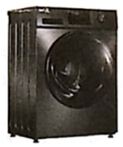

A．湿衣服上的水更容易在最高点被甩出

B．湿衣服上的水更容易在最低点被甩出

C．洗衣机的脱水原理是水滴受到了离心力的作用

D．洗衣机滚筒转动的越快，水滴越不容易被甩出

【分析】衣物随脱水桶一起做圆周运动，所需向心力相同，根据受力分析判断。

【解答】解：AB、衣物随滚筒做匀速圆周运动，在各个位置所需向心力相同，但筒壁在各点对衣物压力不同，压力大的地方脱水效果好，在最低点，根据牛顿第二定律：N1﹣mg＝mω2r，解得N1＝mg+mω2r；在最高点N2+mg＝mω2r，解得N2＝mω2r﹣mg

，所以N1＞N2，所以湿衣服中的水在最低点更容易被甩出，故A错误、B正确；

C、离心力本身就不存在，说成受离心力和不受离心力都是不对的，是惯性的一种体现，故C错误；

D、根据以上分析，滚筒转动越快，水滴越容易被甩出，故D错误；

故选：B。

【点评】解决本题关键在于分析清楚向心力的来源，注意没有离心力这一说法。

3．（诸暨市校级期中）下列现象中，与离心现象无关的是（　　）

A．旋转雨伞上的水滴，水滴飞出

B．用洗衣机脱去湿衣服中的水

C．人走路时不小心被石头绊了一下，身体向前倾倒

D．运动员将链球旋转起来后掷出

【分析】当物体受到的合力的大小不足以提供物体所需要的向心力的大小时，物体就要远离圆心，此时物体做的就是离心运动。

【解答】解：A、脱水桶高速转动时，需要的向心力的大小大于了水和衣服之间的附着力，水做离心运动被从衣服上甩掉，属于离心现象，故A错误；

B、旋转伞柄，伞边缘的水滴被甩出时，由于伞的速度快，需要的向心力大，水滴往外甩，这是离心运动属于离心现象，故B错误；

C、人走路时不小心被石头绊了一下，身体向前倾倒，这是因为惯性，不是离心现象，故C正确；

D、链球原来做的是圆周运动，当松手之后，由于失去了向心力的作用链球做离心运动，所以投掷链球属于离心现象，故D正确。

本题选与离心现象无关的，

故选：C。

【点评】本题考查的是学生的基础知识的掌握情况，要学习如何应用物理规律解释相应的生活中的现象。

4．（菏泽期中）如图所示，匀速转动的圆盘上有一个与圆盘相对静止的物体，若圆盘表面的摩擦力突然消失，则消失的瞬间物体相对于圆盘的运动方向是（　　）

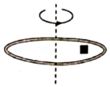

A．沿切线方向

B．沿半径指向圆心

C．沿半径背离圆心

D．远离圆心，方向介于该点所在的半径和切线之间

【分析】圆盘上的物体受到重力、支持力、摩擦力，由摩擦力提供向心力，当摩擦力突然消失瞬间物体沿切线方向做直线运动。

【解答】解：圆盘上的物体受到重力、支持力、摩擦力，由摩擦力提供向心力，当摩擦力突然消失的瞬间物体相对地面沿切线方向做匀速直线运动，圆盘继续匀速转动，物体相对圆盘的运动方向沿半径背离圆心，故C正确、ABD错误；

故选：C。

【点评】本题考查圆周运动相关知识，明确物体做向心运动、离心运动的条件是解题关键，要区别相对地面与相对圆盘的速度。

5．（任城区期中）雨天在野外骑车时，自行车的后轮轮胎上常会黏附一些泥巴，行驶时感觉很“沉重”，如果将自行车后轮撑起，使后轮离开地面而悬空，然后用手匀速摇脚踏板，使后轮飞速转动，泥巴就被甩下来，如图所示，图中a、b、c、d为后轮轮胎边缘上的四个特殊位置，则（　　）

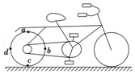

A．泥巴在图中的a位置时最容易被甩下来

B．泥巴在图中的b位置时最容易被甩下来

C．泥巴在图中的c位置时最容易被甩下来

D．泥巴在图中的d位置时最容易被甩下来

【分析】有题意知a、b、c共轴转动，角速度相等，根据公式a＝rω2分析向心加速度大小．用手摇脚踏板，使后轮飞速转动时，泥块做圆周运动，合力提供向心力，当提供的合力小于向心力时泥块做离心运动．

【解答】解：泥块做圆周运动，由合力提供向心力，根据F＝mω2r知：泥块在车轮上每一个位置的向心力大小相等，当提供的合力小于向心力时做离心运动，所以能提供的合力越小越容易飞出去。

最低点，重力向下，附着力向上，合力等于附着力减重力；

最高点，重力向下，附着力向下，合力为重力加附着力；

在线速度竖直向上或向下时，合力等于附着力。

所以在最低点c时合力最小，最容易飞出去。故C正确，ABD错误。

故选：C。

【点评】该题是一个实际问题，泥块被甩下来要做离心运动，所以关键是分析泥块在哪个点的合力最小．

6．（中牟县期中）如图所示，一个小球在F作用下以速率v做匀速圆周运动，若从某时刻起，小球的运动情况发生了变化，对于引起小球沿a、b、c三种轨迹运动的原因，下列说法正确的是（　　）

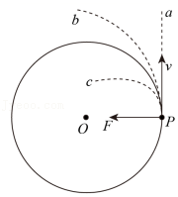

A．沿a轨迹运动，可能是F减小了一些

B．沿b轨迹运动，一定是v增大了

C．沿b轨迹运动，可能是F减小了

D．沿c轨迹运动，一定是v减小了

【分析】当F＝m菁优网-jyeoo时，小球做匀速圆周运动，当F＞m菁优网-jyeoo时，小球做向心运动，当F＜m菁优网-jyeoo时，小球做离心运动，当F＝0时，小球沿切线运动。

【解答】解：A、a轨迹沿切线直线运动，F＝0，故A错误；

BC、沿b轨迹离心运动，F＜m菁优网-jyeoo，可能是v增大了或可能是F减小了一些，故B错误；C正确；

D、沿c轨迹向心运动，F＞m菁优网-jyeoo，可能是v减小了或可能是F增大了，故D错误；

故选：C。

【点评】本题考查圆周运动相关内容，比较简单，分析F和m菁优网-jyeoo之间的关系是本题解题关键。

7．（浙江期中）在如图所示的四种情形中，防止离心现象的是（　　）

A．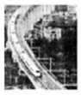火车转弯时，按规定速度通过

B．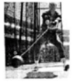运动员将链球甩出

C．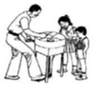民间艺人在制作棉花糖

D．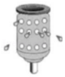洗衣机甩干时内筒在高速旋转

【分析】做匀速圆周运动的物体，在合外力突然消失或者合外力不足以提供所需的向心力时，将做逐渐远离圆心的运动，此种运动叫“离心运动”，有些利用了离心运动有些防止了离心运动。

【解答】解：A、在甲图中，火车转弯时，按规定速度通过，防止速度过大，火车做离心运动产生危险，故A正确；

B、在乙图中，运动员将链球甩出，利用了离心现象，故B错误；

C、丙图是民间艺人在制作棉花糖，利用了离心现象制作棉花糖，故C错误；

D.丁图是洗衣机甩干时内筒在高速旋转，利用离心现象将水甩出，故D错误；

故选：A。

【点评】本题考查离心运动，解题关键是在与平时要注重对生活中现象的观察研究。

8．（东城区期末）如图所示一个小球在力F作用下以速度v做匀速圆周运动，若从某时刻起小球的运动情况发生了变化，对于引起小球沿a、b、c三种轨迹运动的原因说法正确的是（　　）

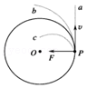

A．沿a轨迹运动，可能是F减小了一些

B．沿b轨迹运动，一定是v减小了

C．沿c轨迹运动，可能是v减小了

D．沿b轨迹运动，一定是F减小了

【分析】当F小于向心力，物体会做离心运动；当F大于向心力，物体会做向心运动；当F突然消失，物体将沿切线方向直线运动。

【解答】解：A、若力F突然消失，小球将沿轨迹a做直线运动，故A错误；

B、若速度v突然增大时，即提供的向心力小于所需的向心力时，小球可能将沿b轨迹做离心运动，故B错误；

C、若速度v突然减小时，即提供的向心力大于所需的向心力时，小球可能将沿c轨迹运动做向心运动，故C正确；

D、当力F减小时，即提供的向心力小于所需的向心力时，小球可能将沿b轨迹做离心运动，故D错误。

故选：C。

【点评】本题考查离心现象，要理解离心运动的条件，结合力与运动的关系，明确当合力为零时，物体沿切线做匀速直线运动。

9．（鼓楼区校级期中）如图所示，光滑的水平面上，小球m在拉力F的作用下做匀速圆周运动，若小球到达B点时F突然发生变化，下列关于小球的运动的说法不正确的是（　　）

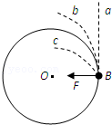

A．F突然消失，小球将沿轨迹Ba做离心运动

B．F突然变小，小球将沿轨迹Ba做离心运动

C．F突然变大，小球将沿轨迹Bc做向心运动

D．F突然变小，小球将沿轨迹Bb做离心运动

【分析】本题考查离心现象产生原因以及运动轨迹，当向心力突然消失或变小时，物体会做离心运动，运动轨迹可是直线也可以是曲线，当向心力突然变大时，物体做向心运动，要根据受力情况分析．

【解答】解：A、在水平面上，细绳的拉力提供m所需的向心力，当拉力消失，物体受力合为零，将沿切线方向做匀速直线运动，故A正确；

B、当向心力减小时，将沿Bb轨道做离心运动，故B不正确；

C、F突然变大，小球将沿轨迹Bc做向心运动，故C正确；

D、F突然变小，小球将沿轨迹Bb做离心运动，故D正确；

本题选不正确的，故选：B。

【点评】此题要理解离心运动的条件，结合力与运动的关系，当合力为零时，物体做匀速直线运动．

10．（昌平区校级期中）如图所示，在光滑水平面上，小球在拉力F作用下做匀速圆周运动，若小球运动到P点时，拉力F发生变化，则关于小球运动情况的说法正确的是（　　）

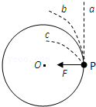

A．若拉力突然变小，小球将沿Pa做离心运动

B．若拉力突然变大，小球将沿Pb做离心运动

C．若拉力突然变小，小球将沿Pc做向心运动

D．若拉力突然消失，小球将沿Pa做匀速直线运动

【分析】本题考查离心现象产生原因以及运动轨迹，当向心力突然消失或变小时，物体会做离心运动，运动轨迹可是直线也可以是曲线，要根据受力情况分析．

【解答】解：在水平面上，细绳的拉力提供m所需的向心力，当拉力消失，物体受力合为零，将沿切线方向做匀速直线运动。当向心力减小时，将沿pb轨道做离心运动，

D正确，A、B、C项错误。

故选：D。

【点评】此题要理解离心运动的条件，结合力与运动的关系，当合力为零时，物体做匀速直线运动．

11．（越秀区校级月考）如图所示为洗衣机脱水筒的示意图，下列关于脱水筒工作原理说法正确的是（　　）

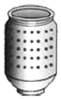

A．水滴受离心力作用，沿背离圆心的方向甩出

B．水滴受到向心力，由于惯性沿切线方向甩出

C．水滴与衣服间的附着力小于它所需的向心力，于是被甩出

D．水滴受到的离心力大于它受到的向心力，从而沿切线方向飞出

【分析】明确离心现象原理，知道水滴依附的附着力是一定的，当水滴因做圆周运动所需的向心力大于该附着力时，水滴被甩掉。物体的受力中不受向心力和离心力。

【解答】解：根据F＝ma＝mω2R可知脱水筒的转速增大，脱水筒的角速度ω会增大，它所需向心力F增大，水滴与衣服间的附着力小于它所需的向心力，水滴沿切线方向甩出；不存在所谓的离心力的说法，同时向心力是效果力，不是物体受到的力，故C正确，ABD错误。

故选：C。

【点评】本题要理解匀速圆周运动的向心力的来源、向心力的大小因素，会根据向心力来解释离心现象。

12．（秦州区校级月考）下列实例中，属于防止离心运动的是（　　）

A．转动雨伞，可以去除上面的一些水

B．汽车转弯时要减速

C．链球运动员通过快速旋转将链球甩出

D．用洗衣机脱水

【分析】做圆周运动的物体，在受到指向圆心的合外力突然消失，或者不足以提供圆周运动所需的向心力的情况下，就做逐渐远离圆心的运动，这种运动叫做离心运动，生活中要注意明确哪些实例是防止离心现象，哪些实例是应用离心现象。

【解答】解：A、转动雨伞可以去除雨伞上的一些水时，水被雨伞带动起来做离心运动，则应用离心现象，故A错误；

B、因为F向＝m菁优网-jyeoo，所以速度越快所需的向心力就越大，汽车转弯时要限制速度，是为了减小汽车所需的向心力，防止离心运动，故B正确；

C、链球运动员通过快速旋转将链球甩出，应用了离心现象，故C错误；

D、洗衣机脱水工作原理是通过高速旋转让衣服上的水做离心运动而飞出，应用了水的离心运动，故D错误。

本题考查防止离心运动的，

故选：B。

【点评】物体做离心运动的条件：合外力突然消失或者不足以提供圆周运动所需的向心力，明确离心现象的防止和应用实例。

13．（锦州期末）媒体报道了一起离奇交通事故：家住公路转弯处外侧的李先生家在三个月内连续遭遇了七次大卡车侧翻在自家门口的场面，第八次有辆卡车冲进李先生家，造成三死一伤和房屋严重损毁的血腥惨案，经公安部门和交通部门协力调查，画出的现场示意图如图所示，交警根据图示作出的以下判断，你认为正确的是（　　）

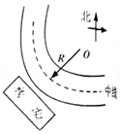

A．公路在设计上一定是内侧高外侧低

B．公路在设计上一定是外侧高内侧低

C．拐弯时汽车一定受到了离心力

D．拐弯时汽车一定做了离心运动

【分析】汽车拐弯时发生侧翻是由于车速较快，提供的力不够做圆周运动所需的向心力，发生离心运动。有可能是内测高外侧低，支持力和重力的合力向外，最终的合力不够提供向心力。

【解答】解：AB、汽车在水平路面上拐弯时，靠静摩擦力提供向心力，现在易发生侧翻可能是路面设计不合理，公路的设计上可能内侧高外侧低，重力沿斜面方向的分力背离圆心，导致合力不够提供向心力而致事故，事故还有可能是车速过快导致的，此时公路设计可以是内低外高。故A错误，B错误；

CD、汽车发生侧翻是因为提供的力不够做圆周运动所需的向心力，发生离心运动，故C错误，D正确；

故选：D。

【点评】解决本题的关键知道当提供的力小于等于圆周运动所需要的力，物体做圆周运动，当提供的力不够圆周运动所需要的力，物体做离心运动。

14．（桂林期末）下列现象中，与离心运动无关的是（　　）

A．公共汽车急刹车时，乘客身体向前倾

B．雨天旋转雨伞，雨水飞出

C．洗衣机的脱水桶旋转，将衣服上的水甩掉

D．汽车转弯时速度过大，乘客感觉往外甩

【分析】当物体受到的合力的大小不足以提供物体所需要的向心力的大小时，物体就要远离圆心，此时物体做的就是离心运动。

【解答】解：A、公共汽车急刹车时，乘客都向前倾倒，这是由于惯性，不是离心现象，故A正确；

B、雨天旋转雨伞，雨水飞出是因为雨水受到的合外力不足以提供向心力，故属于离心现象，故B错误；

C、脱水桶高速转动时，需要的向心力的大小大于水和衣服之间的附着力，水做离心运动被从衣服上甩掉，属于离心现象，故C错误；

D、汽车在转弯时，由于汽车的速度快，需要的向心力大，乘客感觉往外甩，这是离心运动属于离心现象，故D错误。

本题选择与离心现象无关的，

故选：A。

【点评】本题考查对向心现象的认识，考查学生对基础知识的掌握情况，在平时的学习过程中基础知识一定要掌握牢固。

15．（隆回县期末）下列生活中的一些现象是利用到了离心运动的是（　　）

A．驾驶汽车时必须系安全带

B．汽车过凹形路面时必须减速

C．火车轨道外高内低

D．洗衣机的脱水桶

【分析】驾驶汽车时必须系安全带是为了避免惯性带来的伤害；汽车过凹形路面时必须减速是为了防止爆胎；火车轨道外高内低是防止与轨道挤压；洗衣机的脱水桶是利用了离心运动。

【解答】解：A、驾驶汽车时必须系安全带是为了避免惯性带来的伤害，故A错误；

B、汽车过凹形路面时必须减速是为了防止爆胎，故B错误；

C、火车轨道外高内低是防止与轨道挤压，故C错误；

D、洗衣机的脱水桶是利用了离心运动，故D正确。

故选：D。

【点评】本题考查的是离心运动在生活中的应用，平时要注意积累，结合生活常识进行分析。

**二．多选题（共10小题）**

1．（浙江期中）有一种叫“飞椅”的游乐项目。如图所示，长为L的钢绳一端系着座椅，另一端固定在半径为r的水平转盘边缘，转盘可绕穿过其中心的竖直轴转动。当转盘以角速度ω匀速转动时，钢绳与转轴在同一竖直平面内，与竖直方向的夹角为θ。不计钢绳的重力。以下说法正确的是（　　）

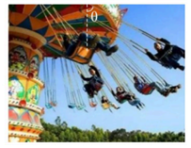

A．钢绳的拉力大小为mω2Lsinθ

B．钢绳的拉力大小为菁优网-jyeoo

C．如果角速度足够大，可以使钢绳成水平拉直

D．两个体重不同的人，摆开的夹角θ一样大

【分析】根据几何关系求出座椅做圆周运动的半径，座椅靠重力和拉力的合力提供向心力，合力的方向始终指向圆心。

【解答】解：AB、对座椅受力分析，如图所示

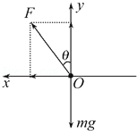

y轴上，Fcosθ＝mg 解得 F＝菁优网-jyeoo．

x轴上，Fsinθ＝mω2（r+Lsinθ）

解得F＝菁优网-jyeoo，故A错误，B正确；

C、对飞椅受力分析，在竖直方向合力为零，故绳子在竖直方向上有分力，故绳子不可能水平方向，故C错误；

D、当质量不同时，根据牛顿第二定律可得：mgtanθ＝mω2（r+Lsinθ），解得gtanθ＝ω2（r+Lsinθ），与质量无关，摆开的夹角θ一样大，故D正确；

故选：BD。

【点评】解决本题的关键知道座椅做圆周运动向心力的来源，注意物理量的矢量性，以及知道座椅在竖直方向上的合力为零。

2．（南海区期末）防疫抗疫，万众一心，上海某企业无偿捐赠多台医用离心机至武汉地区。利用离心机的旋转可使混合液中的悬浮微粒快速沉淀。如图为某离心机工作时的局部图，分离过程中，下列说法正确的是（　　）

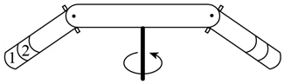

A．混合液不同部分做离心运动是由于受到离心力的作用

B．混合液不同部分的线速度相同

C．混合液不同部分的角速度相同

D．混合液底层1部分的向心加速度大小比上层2部分大

【分析】不存在离心力；根据v＝ωr比较线速度的大小；根据a＝ω2r比较向心加速度的大小。

【解答】解：A、混合液不同部分做离心运动是由于外力不足以提供向心力造成的，不是受到离心力的作用，故A错误；

BC、混合液一起随离心机做匀速圆周运动，它们的角速度是相等的，混合液不同部分到圆心的半径不同，根据v＝ωr可知，混合液同部分的线速度不相同，故B错误，C正确；

D、混合液底层1部分做圆周运动的半径大小比上层2部分大，根据a＝ω2r可知，混合液底层1部分的向心加速度大小比上层2部分大，故D正确。

故选：CD。

【点评】该题考查对匀速圆周运动的线速度、向心加速度的理解与判断，要明确两点：1、向心加速度的方向始终指向圆心，是不断变化的；2、离心运动的过程中是不存在离心力的。

3．（静宁县校级期中）如图所示，光滑水平面上，小球m在拉力F作用下做匀速圆周运动。若小球运动到B点时，拉力F发生变化，关于小球运动情况的说法正确的是（　　）

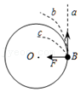

A．若拉力突然消失，小球将沿轨迹Ba做离心运动

B．若拉力突然变大，小球将沿轨迹Bb做离心运动

C．若拉力突然变小，小球将沿轨迹Bb做离心运动

D．若拉力突然变小，小球将沿轨迹Bc做离心运动

【分析】本题考查离心现象产生原因以及运动轨迹，当合外力突然消失或变小时，物体会做离心运动，运动轨迹可是直线也可以是曲线，要根据受力情况分析。

【解答】解：A、在水平面上，细绳的拉力提供m所需的向心力，当拉力消失，物体受力合为零，将沿切线方向沿轨迹Ba做匀速直线运动，故A正确；

B、当拉力突然变大，小球将沿轨迹Bc运动，故B错误；

CD、当拉力减小时，将沿Bb轨道做离心运动，故C正确，D错误；

故选：AC。

【点评】此题要理解离心运动的条件，结合力与运动的关系，当合力为零时，物体做匀速直线运动，注意离心与近心运动的条件。

4．（增城区期末）下列属于离心现象的是（　　）

A．投篮球

B．洗衣机脱水

C．汽车高速转弯容易甩出车道

D．旋转雨伞甩掉雨伞上的水

【分析】当物体受到的合力的大小不足以提供物体所需要的向心力的大小时，物体就要远离圆心，此时物体做的就是离心运动．

【解答】解：A、运动员将篮球投出后球在空中运动，是由于惯性作用，球要保持原来的状态，故A错误；

B、洗衣机的脱水过程中，随着转速的增加，水滴所需要的向心力增加，当大于衣服对水的吸附力时，水做离心运动，从而被甩出。故B正确；

C、在水平面拐弯，汽车受重力、支持力、静摩擦力，重力和支持力平衡，静摩擦力提供圆周运动的向心力，由于最大静摩擦力一定，所以速度过大，使静摩擦力小于向心力，做离心运动，容易造成事故。故C正确；

D、通过旋转雨伞来甩干伞上的雨滴，当转动时雨滴所需要的向心力增加，当超过雨伞对雨的吸附力时，雨滴做离心运动。故D正确；

故选：BCD。

【点评】合力大于需要的向心力时，物体要做向心运动，合力小于所需要的向心力时，物体就要远离圆心，做的就是离心运动．

5．（温州期中）下列现象中，与离心运动有关的是（　　）

A．汽车转弯时速度过大，乘客感觉往外甩

B．汽车急刹车时，乘客身体向前倾

C．洗衣机脱水桶旋转，将衣服上的水甩掉

D．运动员投掷链球，在高速旋转时释放链球

【分析】本题考查的是离心现象的本质﹣﹣物体惯性的表现。做匀速圆周运动的物体，由于本身有惯性，总是想沿着切线方向运动，只是由于向心力作用，使它不能沿切线方向飞出，而被限制着沿圆周运动。如果提供向心力的合外力突然消失，物体由于本身的惯性，将沿着切线方向运动，这也是牛顿第一定律的必然结果。

【解答】解：A、汽车转弯，乘客感觉往外甩，是乘客由于惯性总是想沿着切线的方向运动，是离心现象，故A正确；

B、乘客由于惯性向前倾，没有做圆周运动，不是离心现象，故B错误；

C、洗衣机脱水时，衣服上的水由于惯性总是沿着切线的方向运动，是离心现象，故C正确；

D、链球原来做的是圆周运动，当松手之后，由于失去了向心力的作用链球做离心运动，所以投掷链球属于离心现象，故D正确。

故选：ACD。

【点评】本题的关键在于理解透离心现象的本质是物体惯性的表现，同时注意明确物体做离心运动的条件是需要的向心力大于外界提供的向心力。

6．（静海区月考）以下属于离心现象应用的是（　　）

A．离心分离器

B．标枪运动员掷出的标枪

C．家用洗衣机的脱水筒用于干燥衣物

D．转动伞柄可将雨伞上的水甩出

【分析】做圆周运动的物体，在所受合外力突然消失或不足以提供圆周运动所需向心力的情况下，就做逐渐远离圆心的运动。

【解答】解：A、离心分离器速转动时，需要的向心力的大小大于物体和离心分离器间的附着力，物体做离心运动，属于离心现象，故A正确；

B、投掷的标枪和投出的铅球做斜上抛运动，受到恒力的作用，所以投出的标枪的运动不属于离心现象，B错误；

C、脱水桶高速转动时，需要的向心力的大小大于了水和衣服之间的附着力，水做离心运动被从衣服上甩掉，属于离心现象，故C正确；

伞柄转动时，需要的向心力的大小大于了水和衣服之间的附着力，水做离心运动被从伞上甩掉，属于离心现象，故D正确。

故选：ACD。

【点评】本题考查了离心现象。物体做离心运动的条件：合外力突然消失或者不足以提供圆周运动所需的向心力，所有远离圆心的运动都是离心运动，但不一定沿切线方向飞出。

7．（洮北区校级月考）做离心运动的物体，它的速度变化情况可能是（　　）

A．速度的大小不变，方向改变

B．速度的大小改变，方向不变

C．速度的大小和方向都改变

D．速度的大小和方向都不变

【分析】做匀速圆周运动的物体，在合外力突然消失或者合外力不足以提供所需的向心力时，将做逐渐远离圆心的运动，此种运动叫“离心运动”。合外力突然消失：物体做离心运动在的轨迹为直线；合外力不足以提供所需的向心力时：物体做离心运动在的轨迹为曲线。

【解答】解：做离心运动的物体，在合外力突然消失或者合外力不足以提供所需的向心力时，将做逐渐远离圆心的运动，当向心力不足，做曲线运动时，它的速度大小一定变化，因做曲线运动，其速度方向一定变化，当力消失，做直线运动时，则是匀速直线运动，因此速度的大小与方向均不变，故CD正确，AB错误；

故选：CD。

【点评】掌握离心运动的定义，理解为什么轨迹是曲线或是直线是解题的关键。

8．（重庆期中）如图，洗衣机的脱水筒采用带动衣物旋转的方式脱水，下列说法中正确的是（　　）

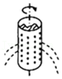

A．脱水过程中，衣物中的水是沿半径方向被甩出去的

B．增大脱水筒转动速度，脱水效果会更好

C．水会从衣物中甩出是因为水受到离心力的缘故

D．衣物靠近筒壁的脱水效果比靠近中心的脱水效果好

【分析】向心力消失后，物体沿切向方向飞出；根据F向＝mω2r，ω越大，r越大，所需要的向心力就越大，脱水效果会更好。

【解答】解：A脱水过程中，衣物中的水是沿切向方向被甩出去的。故A错误；

B、根据F向＝mω2r，增大脱水筒转动速度，所需要的向心力就越大，脱水效果会更好。故B正确；

C、水会从衣物中甩出是因为水的附着力不足以提供其圆周运动的向心力，而产生离心运动，并非受到离心力的缘故。故C错误；

D、根据F向＝mω2r，衣物靠越近筒壁，r就越大，所需要的向心力就越大，脱水效果就越好。故D正确。

故选：BD。

【点评】本题考查了圆周运动、离心现象等知识点。把握好圆周运动的“供需”关系，是解决本题的关键。

9．（长寿区校级月考）如图所示，洗衣机脱水桶在转动时，衣服贴靠在匀速转动的圆筒内壁上而不掉下来，则衣服（　　）

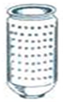

A．受到4个力的作用

B．所受静摩擦力等于其重力

C．所需的向心力由弹力提供

D．所需的向心力由静摩擦力提供

【分析】衣服受到了重力、支持力、摩擦力作用，其中重力、支持力是一对平衡力，向心力由支持力提供。

【解答】解：A、衣服受到了重力、支持力、摩擦力作用，故A错误；

B、衣服在竖直方向受力平衡，重力和摩擦力是一对平衡力，大小相等，故B正确；

AD、衣服做圆周运动所需要的向心力有弹力提供，故C正确，D错误；

故选：BC。

【点评】本题考查了受力分析、匀速圆周运动向心力的来源等知识点。关键点：匀速圆周运动向心力有问题的合力提供。

10．（鹤庆县校级期末）在人们经常见到的以下现象中，属于离心现象的是（　　）

A．舞蹈演员在表演旋转动作时，裙子会张开

B．在雨中转动一下伞柄，伞面上的雨水会很快地沿伞面运动，到达边缘后雨水将沿切线方向飞出

C．满载黄沙或石子的卡车，在急转弯时，部分黄沙或石子会被甩出

D．守门员把足球踢出后，球在空中沿着弧线运动

【分析】当物体受到的合力的大小不足以提供物体所需要的向心力的大小时，物体就要远离圆心，此时物体做的就是离心运动。

【解答】解：A、舞蹈演员在表演旋转动作时，裙子做圆周运动，所需要的向心力增加，受到的合力的大小不足以提供物体所需要的向心力的大小时，裙子远离圆心，会张开；故A正确；

B、通过旋转雨伞来甩干伞上的雨滴，当转动时雨滴所需要的向心力增加，当超过雨伞对雨的吸附力时，雨滴做离心运动。故B正确；

C、当卡车急转弯时，部分黄砂或石子间的作用力不足以提供其所需的向心力，做离心运动，会被甩出。故C正确；

D、运动员将球踢出后球在空中运动，是由于惯性作用；球在空中沿着弧线运动是原因球还受到重力的作用。故D错误

故选：ABC。

【点评】合力大于需要的向心力时，物体要做向心运动，合力小于所需要的向心力时，物体就要远离圆心，做的就是离心运动。

**三．填空题（共2小题）**

1．（邵东县校级期中）汽车在水平转弯时由　静摩擦力　提供向心力，如果发生侧翻通常向弯道的　外侧　（选填“内侧”或者“外侧”）翻倒，而引起汽车侧翻的主要原因有　 　．（单选）

A．汽车速度太小

B．汽车转弯半径太小

C．汽车轮胎与路面间的摩擦因数太大．

【分析】物体做匀速圆周运动时需要向心力，向心力是合力提供，而汽车在水平路面上转弯时所需的向心力是由静摩擦力提供，若静摩擦力不足以提供向心力则出现离心现象．

【解答】解：汽车在水平路面上转弯时所需的向心力是由静摩擦力提供，如果速度过大，所需要的向心力就大，静摩擦力不足以提供向心力则出现离心现象．

如果发生侧翻通常向弯道的外侧翻倒，引起汽车侧翻的主要原因有：汽车的速度太大，或汽车的转弯半径太小等．故选项B正确．

故答案为：静摩擦力、外侧、B．

【点评】理解物体做离心运动的原因，当做圆周运动的物体，在受到指向圆心的合外力突然消失，或者不足以提供圆周运动所需的向心力的情况下，就做逐渐远离圆心的运动，这种运动叫做离心运动．

2．（赤峰校级月考）某全自动洗衣机技术参数如表，估算脱水筒脱水时衣服所具有的向心加速度a＝　1775　m/s2，是重力加速度g的　177.5　倍，脱水筒能使衣服脱水是物理中的　离心　现象．（g取10m/s2）

|  |  |
| --- | --- |
| 波轮洗衣机主要技术参数 | |
| 电源：220V 50Hz | 脱水方式：离心式 |
| 洗涤功率：330W  脱水功率：280W | 洗涤转速：40转/分  脱水转速：900转/分 |
| 尺寸（长×宽×高）mm  500×530×900 | 内筒（直径×深度）mm  400×680 |

【分析】衣服随脱水桶一起做匀速圆周运动，靠合力提供向心力，在水平方向上的合力提供向心力，竖直方向合力为零．根据牛顿第二定律进行分析．

【解答】解：衣服做匀速圆周运动，合力指向圆心，对衣服受力分析，受重力、向上的静摩擦力、指向圆心的支持力，如图．

脱水时的角速度：菁优网-jyeoo ran/s

根据牛顿第二定律得：ma＝mrω2

所以：a＝菁优网-jyeoo

则菁优网-jyeoo

脱水筒能使衣服脱水是利用衣服对谁的吸附力远小于水做圆周运动的向心力来进行脱水，属于物理中的离心现象．

故答案为：1775，177.5，离心．

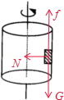

【点评】该题考查向心力与离心现象，解答本题的过程中要注意静摩擦力与重力平衡，由支持力提供向心力．运用牛顿运动定律解决这类问题．

**四．计算题（共2小题）**

1．（潞州区校级期中）有一辆质量为600kg的小汽车驶上圆弧半径为50m的拱桥。（g＝10m/s2）

（1）汽车到达桥顶时速度为6m/s，汽车对桥的压力是多大？

（2）汽车以多大速度经过桥顶时便恰好对桥没有压力而腾空？

（3）如果拱桥的半径增大到与地球半径R（R＝6400km）一样，汽车要在桥面上腾空，速度要多大？

【分析】此题利用合外力提供向心力列等式，代入数值计算即可

【解答】解：（1）根据合外力提供向心力可得：G﹣FN＝菁优网-jyeoo

代入数据解得：FN＝5568N

（2）根据题意，当汽车对桥顶没有压力时，即FN ＝0，设此时汽车过桥顶时得速度为v1

根据合外力提供向心力可得：mg﹣FN＝菁优网-jyeoo

代入数据解得：v1＝菁优网-jyeoom/s＝10菁优网-jyeoom/s

（3）设汽车腾空时的速度为v2，根据第二问的结论，v2＝菁优网-jyeoo

代入数据解得：v2＝8.0km/s

答：（1）汽车对桥的压力是5568N

（2）汽车以10菁优网-jyeoom/s的速度经过桥顶时便恰好对桥没有压力而腾空

（3）汽车要在桥面上腾空，速度至少为8.0km/s

【点评】此题要正确理解向心力与合外力的关系，避免死记硬背课本中：轨道对物体压力N＝mg+菁优网-jyeoo，导致题目写错

2．（兴隆台区校级期末）如图所示，质量m＝800kg的汽车以不变的速率先后驶过凹形桥面和凸形桥面，两桥面的圆弧半径均为50m。当小汽车通过凹形桥面最低点时对桥面的压力为8400N，则：

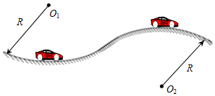

（1）汽车的运行速率是多少？

（2）若以所求速度行驶，汽车对凸形桥面最高点的压力是多少？（g取10m/s2）

【分析】（1）汽车在最低点，靠支持力和重力的合力提供向心力，合力向上，支持力大于重力；

（2）在最高点，靠重力和支持力的合力提供向心力，合力向下，支持力小于重力，结合牛顿第二定律求出压力。

【解答】解：（1）汽车在凹形桥底部时，由牛顿第二定律得：FN﹣mg＝m菁优网-jyeoo，

代入数据解得：v＝5m/s

（2）汽车在凸形桥顶部时，由牛顿第二定律得：mg﹣FN′＝菁优网-jyeoo，

代入数据得FN′＝7600 N。

由牛顿第三定律知汽车对桥面的压力是7600N。

答：（1）汽车的运行速率是5m/s；

（2）若以所求速度行驶，汽车对凸形桥面最高点的压力是7600N。

【点评】解决本题的关键知道向心力的来源，结合牛顿第二定律进行求解。